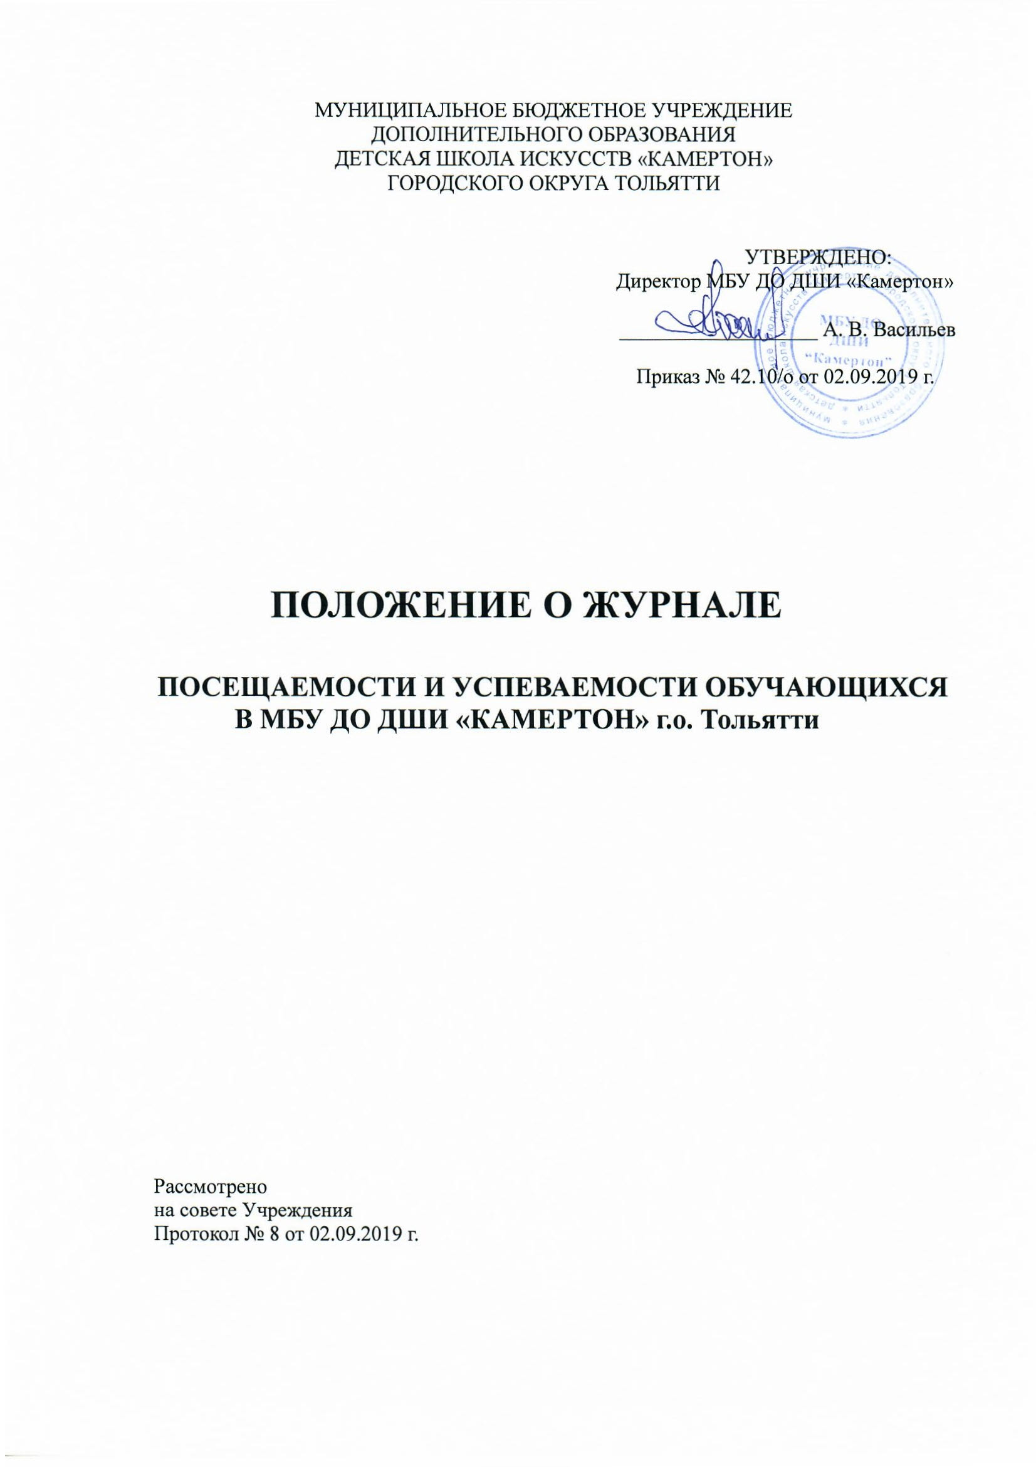

1.Общие положения

  - Журнал учета посещаемости и успеваемости обучающихся (далее - журнал) является одним из основных видов учебной документации в МБУ ДО ДШИ «Камертон» г.о. Тольятти (далее – Учреждение), характеризующих этапы и уровень освоения программы обучающимися, содержание и объем педагогической нагрузки преподавателя.
  - Ведение журнала является обязательным для преподавателя.
  - Преподаватель несет ответственность за состояние и ведение журнала.
  - Заместитель директора по учебно-воспитательной работе систематически осуществляет контроль за правильностью ведения классного журнала.
  - Заместитель директора по учебно-воспитательной работе даёт указания преподавателю о распределении страниц журнала, отведённых на текущий учет успеваемости и посещаемости обучающихся на год, в соответствии с количеством часов, выделенных в учебном плане на каждый предмет.
  - Журнал рассчитан на один учебный год.
  - Ответственность за хранение журналов возлагается на директора, заместителя директора по УВР Учреждения.
  - Журналы хранятся в Учреждении в течение 5 лет.

2.Обязанности преподавателя

  - Преподаватель ведёт записи в журнале четко и аккуратно, в строгом соответствии с правилами заполнения.
  - Систематически проверяет и оценивает знания обучающихся, а также отмечает посещаемость обучающихся.
  - Контроль за правильностью ведения журналов возлагается на заместителя директора по учебно-воспитательной работе Учреждения.
  - В конце каждого месяца и учебного года журнал сдается на проверку заместителю директора по учебно-воспитательной работе.
  - По окончании учебного года преподаватель сдаёт заполненный классный журнал в учебную часть на хранение.
  - По окончании рабочего дня оставляет журнал в специально отведённом месте.
  - В случае порчи или утери классного журнала, своевременно, в течение двух рабочих дней, сообщает об этом в учебную часть.
  - Преподавателю запрещается выносить журнал за пределы Учреждения, передавать журнал лицам, не осуществляющим образовательный процесс.

3.Правила заполнения журнала

  - В Учреждении действуют два вида журналов: журнал групповых занятий, который заполняется на каждую группу обучающихся, и журнал индивидуальных занятий.
  - Даты занятий распределяются по четвертям. Каникулы оформляются соответствующей записью и относятся к завершенной четверти. Период каникул для преподавателей считается методической и организационной работой.
  - На титульном листе журнала указывается: Ф.И.О. преподавателя, название предметов, текущий учебный год.
  - На развороте каждого листа указывается:
- на левой стороне разворота: месяц, дата проведения урока, название предмета, списочный состав обучающихся;
- на правой стороне разворота: (для всех групповых занятий, кроме хора, оркестра, всех видов ансамблевого музицирования) тема, изучаемый материал на уроке. В нижнем правом углу ежемесячно проставляется недельная нагрузка (педагогические и концертмейстерские часы), а также подпись преподавателя.
  - По каждому предмету учебного плана заполняется отдельный списочный состав обучающихся в алфавитном порядке.
  - Все изменения в списочном составе обучающихся в журнале фиксируются только после издания соответствующего приказа.
  - Журнал заполняется преподавателем в день проведения урока, в строгом соответствии с утвержденным расписанием занятий.
  - Присутствие обучающихся на уроке может отмечаться точкой в соответствующей клетке.
  - Отсутствие обучающегося на уроке обозначается буквой «н».
  - В клетках для оценок следует записывать только один из следующих символов: «1», «2», «3», «4», «5», «н», «н/а». Допускается выставление в журнале оценок со знаками «плюс», «минус». Не допускается выставление иных символов.
  - Отметка «н/а» (не аттестован) может быть выставлена только в случае пропуска обучающимся более 50% занятий.
  - Преподаватель обязан систематически проверять и оценивать знания обучающихся, отмечать присутствующих на каждом уроке. Оценка за четверть выставляется на основании текущих оценок (не менее 3 –х оценок в течение четверти).
  - Наименования учебных предметов в журнале и количество часов на их освоение должны соответствовать учебному плану Учреждения, утвержденному на текущий учебный год.
  - Оценки за четверть, полугодие выставляются после записи даты последнего урока по данному предмету. Оценки заносятся преподавателями в общешкольную ведомость учета успеваемости обучающихся.
  - При оформлении концертмейстерских часов указывается Ф.И.О. преподавателя, а в графе «Дата проведения урока» проставляется количество часов, соответствующее концертмейстерской нагрузке в этот день. Например: 5 к.
  - На период выходных, праздничных, методических, каникулярных дней графа «Дата» не заполняется. В нижнем правом углу делается сноска с указанием даты праздничных, каникулярных (методических дней).
  - На период учебных, административных отпусков, дней по временной нетрудоспособности графа «Дата» не заполняется, кроме случаев, когда проводится замещение групповых занятий другим преподавателем. Преподаватель, замещавший урок, обязан поставить свою подпись в графе «Дата», и предоставить под роспись в «Журнале о замещенных и пропущенных уроках» сведения о количестве замещённых уроков.
  - При замещении индивидуальных занятий, преподаватель, проводящий замещение, оформляет замену в своем журнале в строке со сноской «Замещение педагогических часов за: Ф.И.О. отсутствующего преподавателя».
  - За период отсутствия на работе преподаватель делает сноску - пояснение (в правом нижнем углу журнала).
Например: с 03.11.01. по 09.11.01- б/л или УО или административные дни.
  - Преподаватели оформляют раздел «Ведомость успеваемости». Вносят запись «переведен в … класс», «окончил Учреждение».
  - Заполнение журнала производится чернилами синего цвета. Исправления не допускаются.
  - Запрещается вносить в журнал иные, не предусмотренные данным положением записи.

